**【和生导学课堂】——必修二 2.3.1空间直角坐标系**

**【导学目标】**

1. **通过具体情境，使学生感受建立空间直角坐标系的必要性；**
2. **了解空间直角坐标系，会用空间直角坐标系刻画点的位置；**
3. **感受类比思想的运用.**

**【问题导入】**

**问题1：空间几何体是由什么图形组成？**

**问题2：必修2中我们以前学过什么方法研究空间几何体？还有其它研究角度吗？**

**问题3 平面内：两点确定一条直线**

**——由两点坐标确定直线方程**

**请用类比平面几何写出一个真命题：空间中**

**问题4：如何确定空间中一点的坐标？**

**【建立新知】**

1. **空间直角坐标系**

1. **空间点的坐标**

1. **坐标轴与坐标平面的点的坐标**

**【数学运用】**

**例1.在空间直角坐标系中,作出点A(3,4,5).**

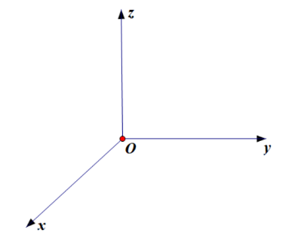

**【练习1】在空间直角坐标系中，画出下列各点**

**A（0,2,0）B（0,0,-1）C（1,2,3）D（2,0,-4）**

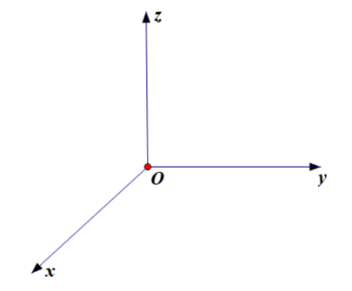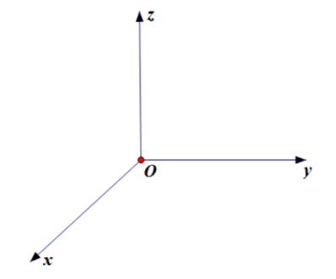 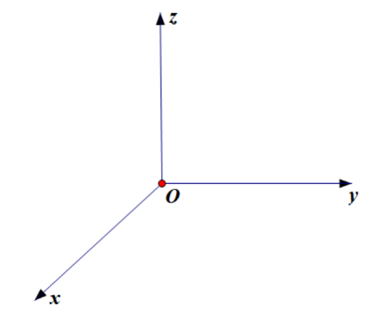



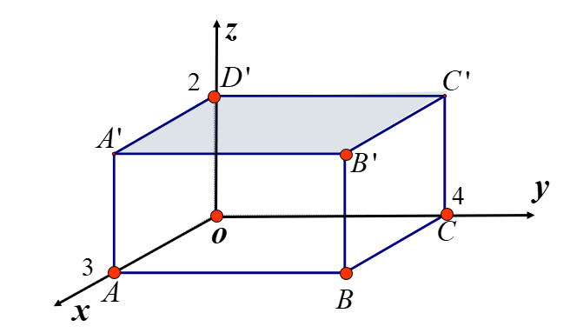

**【练习2】已知长方体的边长为 $AB=6,AD=4,AA^{'}=3$．**

**以这个长方体的顶点为坐标原点，射线 $DA,DC,DD^{'}$ 分别为轴、轴、轴的正半轴，建立空间直角坐标系，求长方体各个顶点的坐标．**

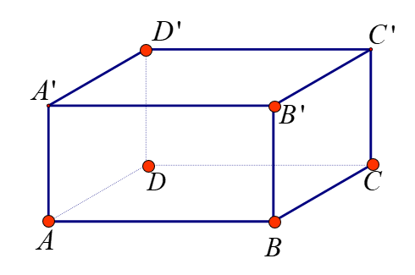

**【归纳小结】**

**______________________________________________________________________________**

**______________________________________________________________________________**

**【课后思考】xOy平面，yOz平面，xOz平面的方程是什么？坐标满足“z=3”的点所组成的图形是什么？**